Консультация для родителей

«Играем – развиваем речь»
«Родители являются первыми педагогами. Они обязаны заложить основы физического, нравственного и интеллектуального развития личности ребенка в младенческом возрасте» (п.1 ст. 18 Закона РФ «Об образовании»).

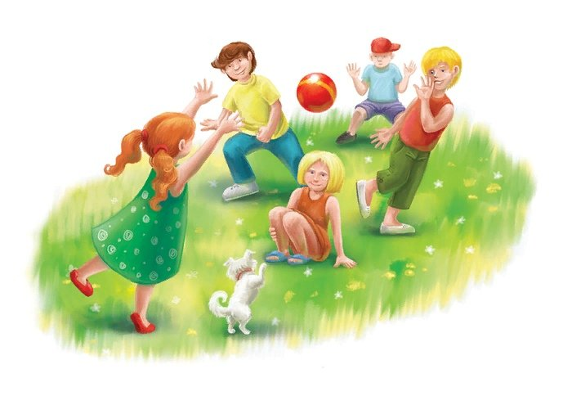
Дошкольный возраст один из наиболее ответственных периодов в жизни каждого ребенка. Формируется человеческая личность и закладываются прочные основы физического здоровья. Двигательная активность – главный источник и побудительная сила охраны и укрепления здоровья, совершенствование физических и интеллектуальных способностей маленького ребенка. Дошкольник при помощи движений познает мир, осваивает речь, пространственно – временные связи предметов и явлений. Их развитие составляет центральную задачу физического воспитания.
Дети с тяжелыми нарушениями речи, часто ослаблены, физически не выносливы, быстро утомляются, многие с трудом выдерживают длительное пребывание в коллективе. Для детей с дизартрическим нарушением речи характерна скованность, плохая переключаемость различных действий. Отрицательно сказывается на здоровье детей и то, что немало времени они проводят в сидячем положении. Поэтому многим из них в начале обучения непосильны требования, которая предъявляет программа по физическому воспитанию. В связи с этим важно уделить серьезное внимание закреплению у детей моторных навыков, чтобы они догнали своих сверстников по физическому развитию..
Подвижная игра с ее выраженным эмоциональным характером – одно из самых любимых занятий дошкольников. Характер подвижной игры, ее содержание должны быть разнообразны, соответствовать возрасту детей. Это может быть сюжетная игра типа «Поезд», «Самолет», может проходить по типу игр - инсценировок «Теремок». Возможно проведение подвижных бессюжетных игр, упражнений, игр с предметами (с мячом, бубном, прыгалками). Эти игры дают возможность отработать с ребенком наиболее простые движения (ходьба, бег, прыжки на двух ногах и др.), постепенно подготовить его к овладению более сложными, комбинированными движениями. Подвижные игры, нормализуя моторную функцию ребенка, помогают решить и ряд других коррекционно – воспитательных задач: повышают активность, развивают подражательность, формируют игровые навыки, совершенствуют компоненты речи, поощряют творческую активность детей. Подвижные игры помогают развивать у детей умение ориентироваться в пространстве, изменять темп движений, ритмично двигаться, воспитывать ловкость движений. В свободной и эмоциональной форме игры способствуют закреплению навыков, полученные детьми в результате занятий по развитию движений.
Дети, увлеченные сюжетом игры, могут выполнять с интересом физические упражнения много раз, не замечая усталости. Увеличение нагрузки в свою очередь способствует повышению выносливости. Во время игры дети действуют в соответствии с правилами. Это регулирует поведение играющих и помогает выработать положительные качества: выдержку, смелость, решительность и др. Изменение условий игры способствует развитию самостоятельности, активности, инициативы, творчества, сообразительности
Чтобы игра достигла поставленной цели, необходимо учитывать ее характер и время проведения. Например, после занятий физическим трудом лучше поиграть в спокойные малоподвижные игры. Эти игры могут быть направлены на развитие ориентировки в пространстве, развития внимания, памяти, сообразительности. После подвижных игр хорошо переключиться на умственную работу (занятие математикой, упражнения на формирование грамматических конструкций и.т.д.).
У детей с речевой патологией недостаточно сформированы пространственные представления, с трудом формируются не только речевые, но и двигательные стереотипы. Все это требует определенной специфики проведения подвижных игр. Прежде чем предложить детям подвижную игру или упражнение с предметом, надо познакомить их с элементами игры, поупражнять в тех движениях, которые им трудны.
Спецификой работы в логопедических группах является развитие речи во всех видах деятельности. Начиная с младшей группы, она подразумевает решение одной из основных задач – вызвать у детей желание говорить, подтолкнуть их к речевым компонентам. Педагог стремится к побуждению у детей подражательной речевой деятельности, расширению объема понимания речи и словарного запаса. Это достигается путем проговаривания вместе с педагогом стихотворений, потешек, речевок, словесного сопровождения подвижных игр.
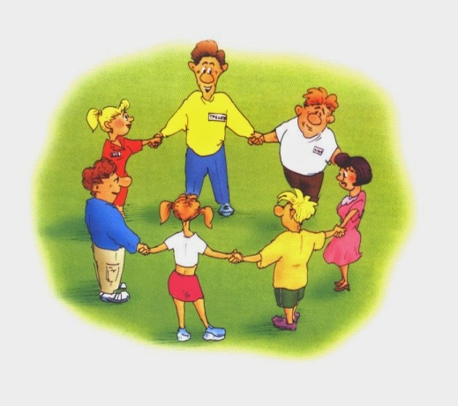
Подвижные игры, развивающие речь и логическое мышление привлекают детей своей особой занимательностью. Ребенок, увлекаясь игровым моментом, не замечает, как привыкает к связной речи, учится делать нужные паузы, правильно ставить ударения в словах, замедлять и ускорять темп речи, выделять голосом отдельные слова и выражения, то есть осваивает такое понятие, как интонация речи. Это способствует тому, что и в дальнейшем речь человека будет отличаться смысловой ясностью и выразительностью.
Предлагаем вашему вниманию подвижную игру «Мышеловка» Играющие делятся на две группы. Дети одной группы образуют круг – «мышеловку», остальные изображают мышей и находятся вне круга. Дети, изображающие мышеловку, берутся за руки и начинают ходить по кругу то влево, то вправо со словами.
«Ах, как мыши надоели! Все погрызли, все поели, Развелось их – просто страсть, Всюду лезут – вот напасть! Берегитесь же, плутовки, Доберемся мы до вас. Вот поставим мышеловки – Переловим всех сейчас!»
По окончании стихотворения дети останавливаются и поднимают сцепленные руки вверх. Мыши вбегают и выбегают из «мышеловки». По сигналу воспитателя «Хлоп!», дети, стоящие в кругу, опускают руки и приседают – мышеловка захлопнута. Мыши, не успевшие выбежать из круга, считаются пойманными. Они садятся на скамейку. Затем дети меняются местами.
Игры, упражнения, развивающие координацию движений и внимание. В процессе игр этого типа дети невольно сосредотачивают свое внимание на игровом объекте. Это улучшает устойчивость их внимания, помогает преодолеть такие явления, как рассеянность и быстрая отвлекаемость. Кроме того, дети накапливают двигательный опыт, формируется более высокий уровень развития произвольных движений.
Можно поиграть в игру «Часики». Исходное положение: ноги вместе, руки на поясе. На счёт «Раз» – дети наклоняют голову к правому плечу, на счет «два» – к левому плечу. Как часики – тик – так, тик – так. «Нитка с иголкой» - интересная игра, которую можно организовать как в помещении, так и на улице. Дети держатся за руки, образуя цепочку. Проведя цепочку по всему залу (площадке), взрослый предлагает детям остановиться и поднять сцепленные руки вверх, образуя ворота. После этого воспитатель ведет цепочку в обратном направлении под руками у детей, обходя по очереди одного справа, а другого слева. В тот момент, когда цепочка детей проходит под «воротами», ребенок, поднимавший руки для образования «ворот», поворачиваются вокруг себя и продолжает идти цепочкой.
Взрослый принимает активное участие в игре, помогая, подбадривая, отмечая малейшие успехи тех, кто с трудом или частично справляется с заданием. Необходимо проявить терпимость к детям, которые не могут или не понимают и в связи с этим неправильно выполняют задания взрослого. Каждый ребенок должен участвовать в игре, выполняя посильные для него действия. Важно, чтобы у детей появилась уверенность в своих силах.
Желаем вам удачи!

